팀별 PBL 주간보고서
교과목명 | 고급 웹 프로그래밍 | 보고 주차 | PBL 제 4 주차
팀명 | 사주팀 | 팀원 | 김한서, 최서혁, 민준형
프로젝트 주제 | 사주 웹사이트 제작
활동 기간 | 2026년 10 월 21 일 ~  11 월 25 일 | 제출일 | 2026 년 11 월 11 일
1. 이번 주 수행 목표
이번 주에 무엇을 진행하려고 했는지 작성하세요.
프로젝트 범위 확정: 타로를 제외하고 사주 전용으로 축소, MVP 세부 기능 결정
서버 기능 확장: 분야별 운세·월간운세·만세력(대운·세운)까지 /api/saju 응답 확장 및 해석 문구 DB 시드
프론트엔드 1차 구현: 홈(운세 카드), 사주 입력, 결과보기, 만세력 보기 화면
프로젝트 구조 설계서 작성 및 기능 구조도·사용자 흐름도 갱신

2. 수행 내용 및 과정
무엇을 조사·논의·설계·제작·실험했는지, 진행 과정과 방법을 작성하세요.
- 프로젝트 범위 조정 및 MVP 확정
  - 일정(~11/25)과 해석 문구 작성량을 고려해 타로 기능을 제외하고 사주 전용 웹사이트로 범위를 줄임.
  - MVP: 정통사주(총운), 애정·재물·업무·학업·건강·대인관계운, 월간운세, 결과보기. 후순위: 오늘의 운세, 궁합, 기록 저장·공유, 진태양시 보정.
- 화면 구성과 사용자 흐름 결정
  - 레퍼런스 사이트(명운소·혜안)를 참고해 홈을 카테고리 탭 + 2열 운세 카드 그리드로 구성함.
  - 생년월일시는 한 번만 입력하고, 홈에서 카드를 누르면 해당 운의 상세 화면으로 바로 이동하는 흐름으로 정함.
- 수업 내용을 반영한 구현 방침 정리
  - React 수업 1~11주차 내용을 분석해 제어 입력·errors 객체 검증(9주차), State 끌어올리기(10주차), children·variant 합성(11주차), useEffect cleanup(6주차)을 기능별로 대응시킴.
  - 수업 범위 밖인 라우터는 쓰지 않고 App의 step State로 화면을 전환하기로 함.
- 백엔드 구현 (Express + SQLite + manseryeok)
  - sajuCalc: 양력/음력·윤달 변환, 절기 기준 년·월·일·시주 계산, 오행 집계, 풀이 과정 단계 생성.
  - monthly / periods: 앞으로 12개월의 월주 천간과 일간의 십신 관계로 월간운세를, 올해부터 10년의 세운을 계산.
  - 해석 문구 DB: 일간·오행·일지·분야별·월간·세운·대운 등 19개 카테고리 192건을 시드함.
- 프론트엔드 구현 (React + Vite)
  - 페이지: Home, SajuInput, SajuResult, ManseView / 컴포넌트: Layout, Button, PillarsTable, ElementChart, MonthlyList, ProcessSteps.
- 문서화
  - 시스템 구조, 폴더 구조, ERD, API 명세, 역할 분담·일정 제안을 담은 프로젝트 구조 설계서(초안)를 작성하고 기능 구조도·사용자 흐름도를 사주 전용으로 다시 그림.

3. 수행 결과
무엇을 알아냈거나 결정·완성했는지, 현재 어디까지 진행했는지 작성하세요.
범위 확정: 사주 전용 웹사이트로 확정하고 MVP 9개 항목과 후순위 기능을 구분함.
서버 API 확장: POST /api/saju가 사주 팔자, 오행 분포, 총운, 분야별 운세 6종, 월간운세(12개월), 풀이 과정, 만세력(십신·공망·대운·세운)을 반환하도록 구현함. 2000-01-01 12시 입력 시 기묘년·병자월·무오일·무오시로 계산됨을 확인함.
해석 문구: 19개 카테고리 192건을 DB에 시드함(초안 문구로, 팀 작성·검수 문구로 교체 예정).
화면 1차 구현: 홈(운세 카드) → 사주 입력 → 결과보기(선택한 운 상세) → 만세력 보기 화면과 공통 컴포넌트를 구현함.
현재 진행 상황: 기능 골격은 완성. 화면·서버 통합 테스트, 해석 문구 보강, 디자인 다듬기는 다음 주 진행 예정.
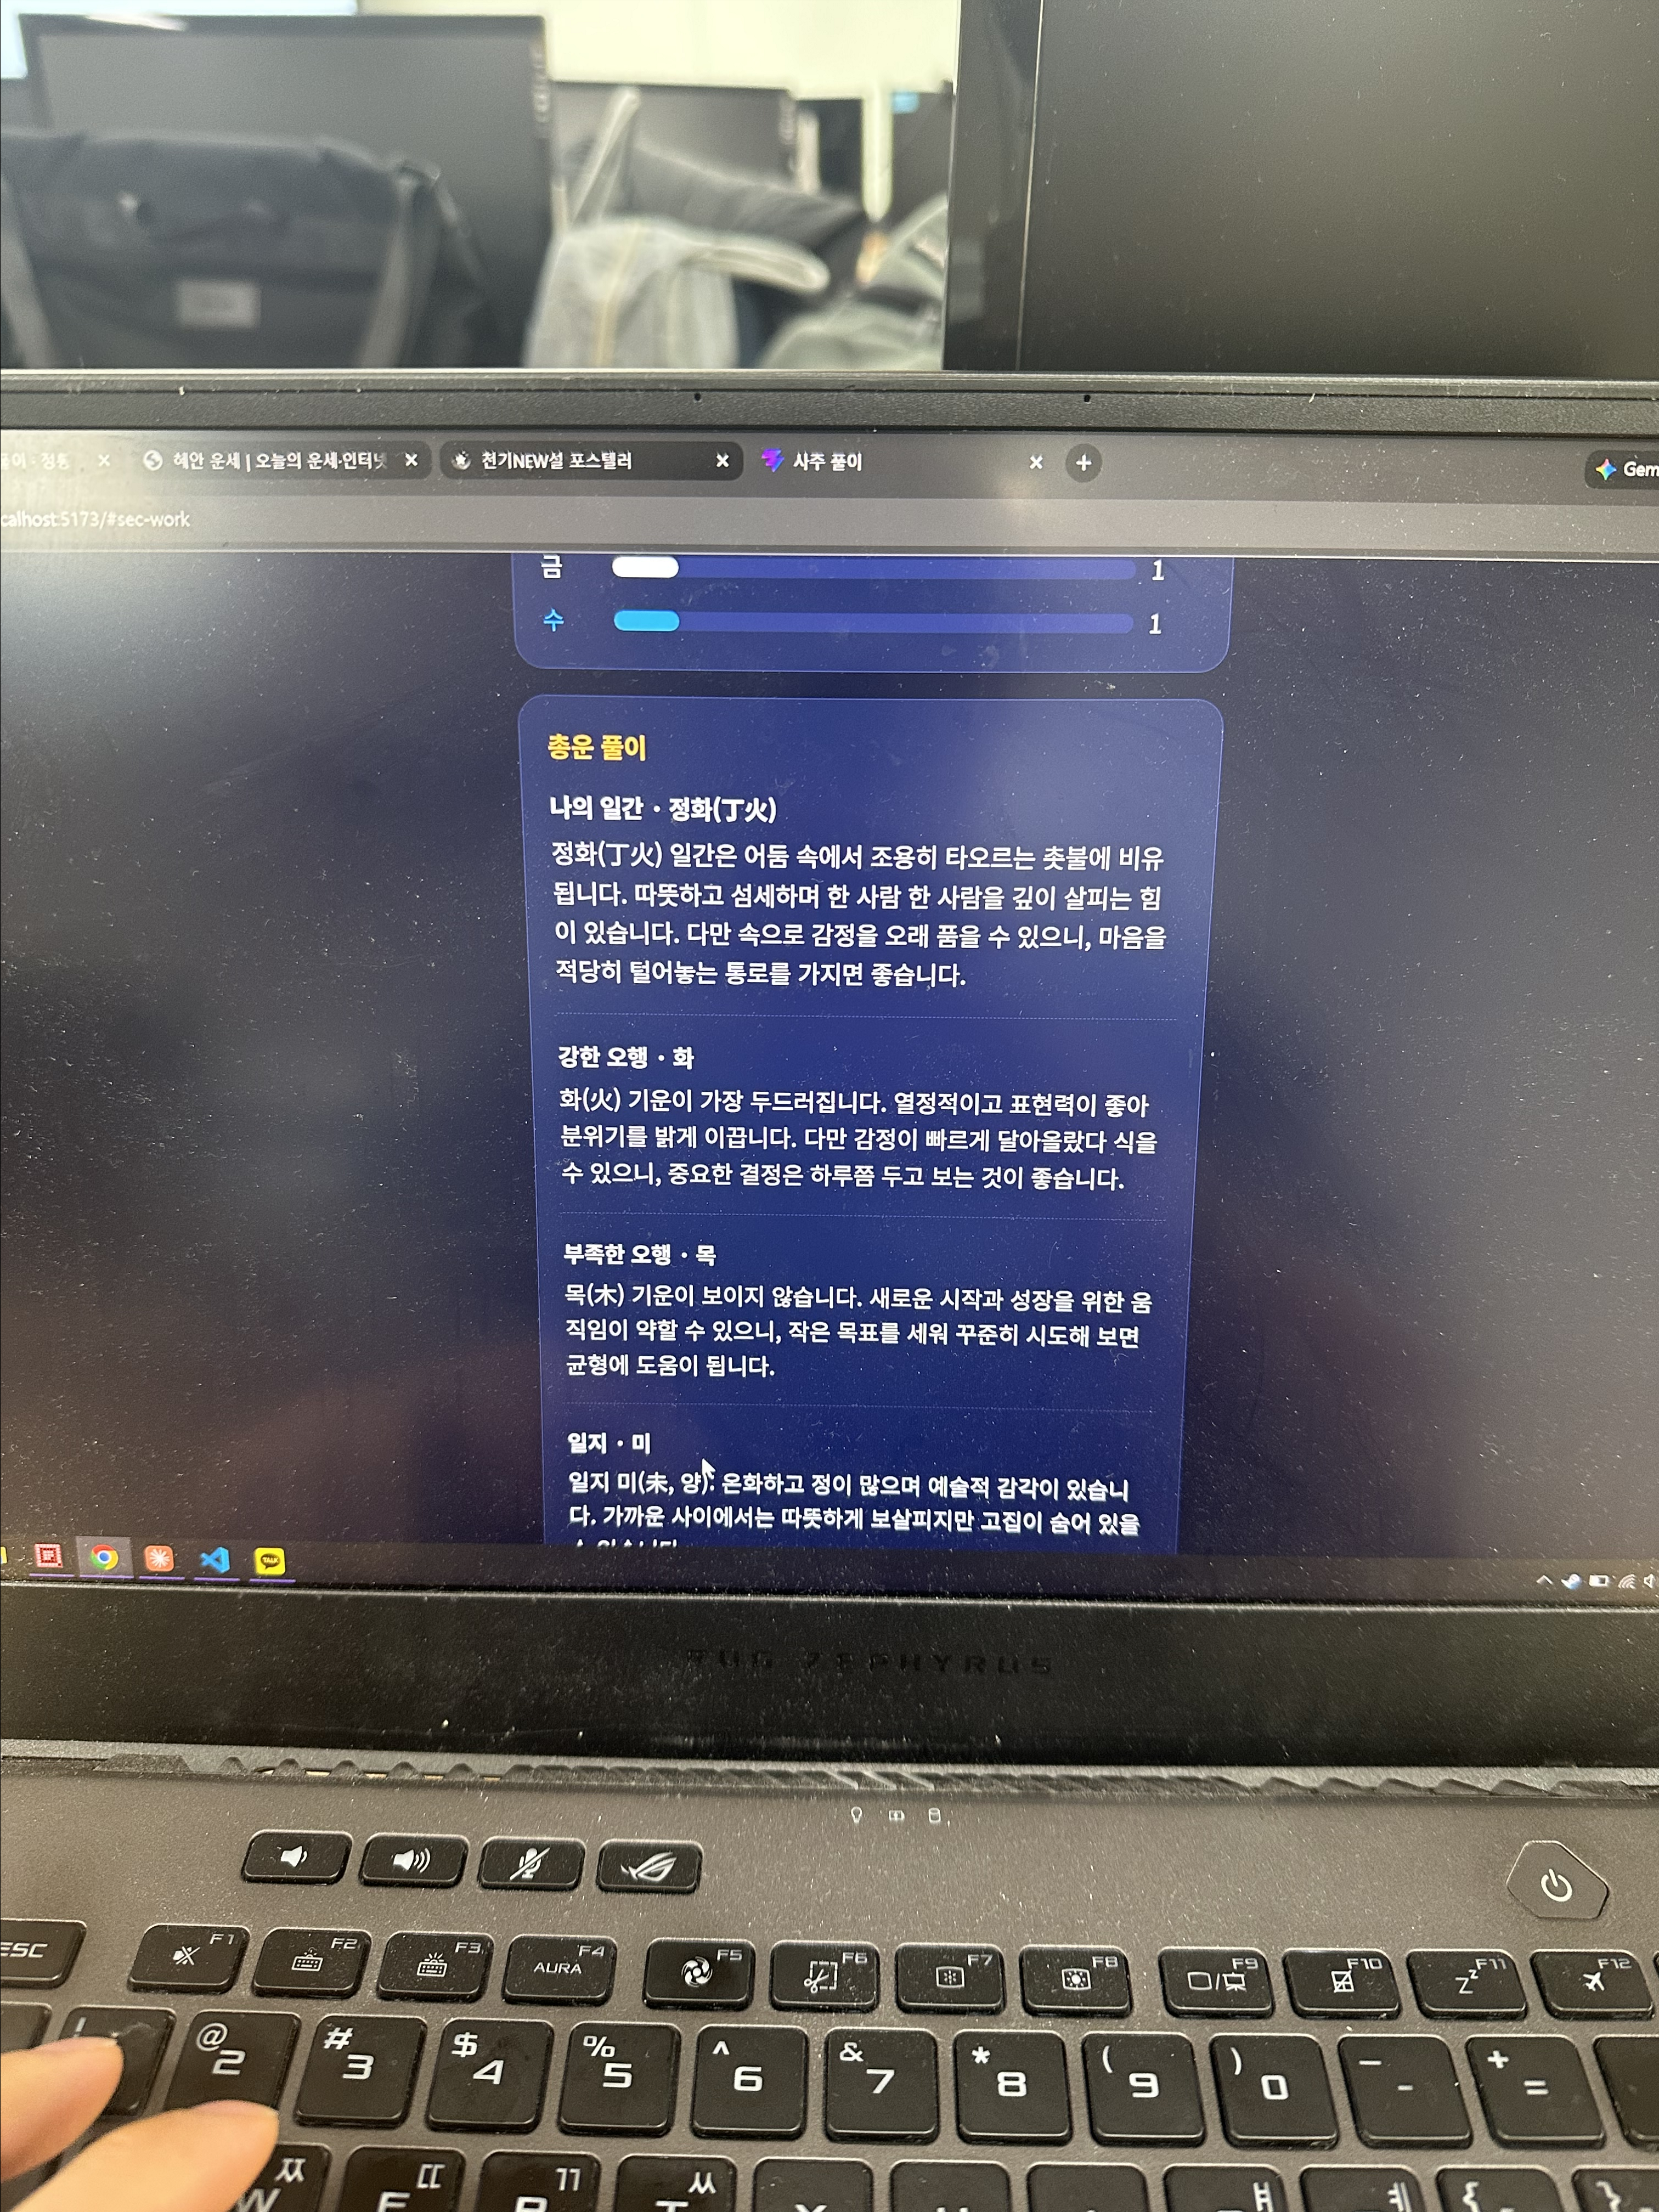
(이번 주 활동 사진 첨부)

3. 수행 결과 — 사진 및 자료 첨부
활동 사진, 조사 자료, 구조도, 구현 화면, 실험 결과 등을 첨부하고 설명을 작성하세요.
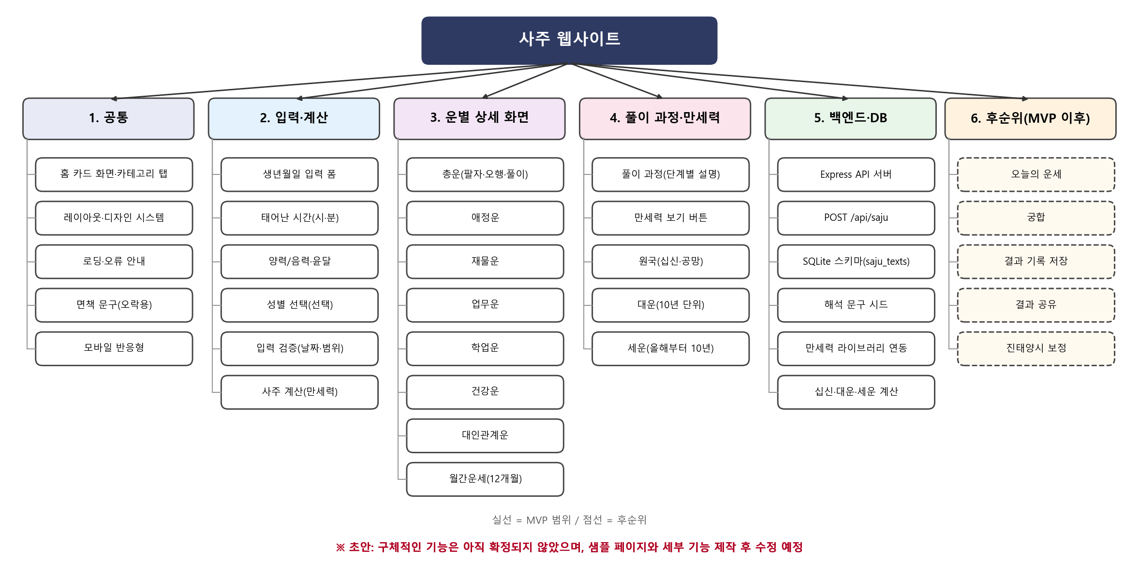
설명: 사주 웹사이트의 기능 작업 구조도(수정본)입니다. 타로를 제외하고 공통, 입력·계산, 운별 상세 화면, 풀이 과정·만세력, 백엔드·DB, 후순위의 6개 영역으로 다시 나누었으며, MVP 범위(실선)와 후순위(점선)를 구분했습니다.
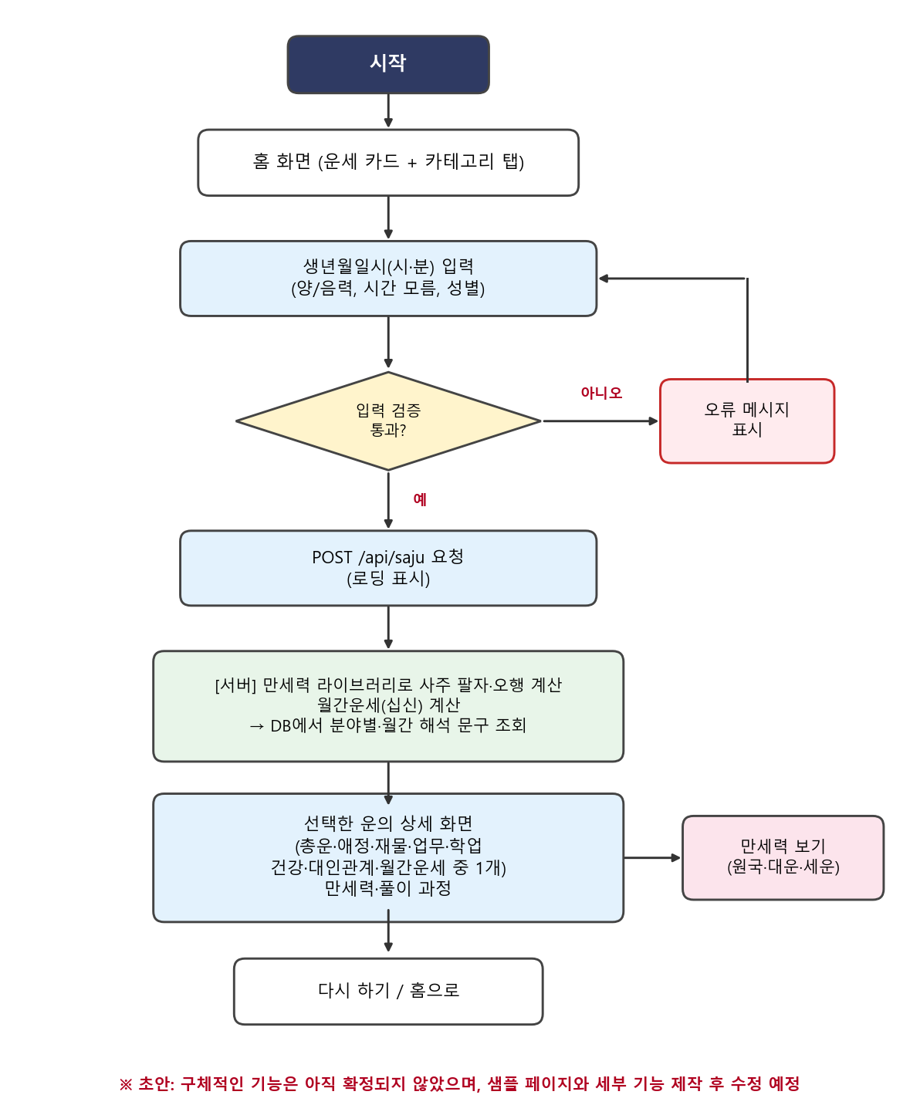
설명: 사용자 흐름도(수정본)입니다. 홈의 운세 카드에서 시작해 생년월일시 입력과 검증, 서버의 사주·월간운세 계산과 DB 문구 조회를 거쳐 선택한 운의 상세 화면으로 이동하고, 만세력 보기로 원국·대운·세운을 확인하는 흐름입니다.

4. 문제점 및 개선방안
진행하면서 어떤 문제가 있었고, 어떻게 해결했거나 앞으로 해결할 것인지 작성하세요.
문제점: 사주와 타로를 함께 만들기에는 남은 기간(~11/25) 대비 작업량이 많음.
- 개선방안: 타로를 제외하고 사주 전용으로 범위를 줄여 분야별 운세와 만세력의 완성도에 집중함.
문제점: 분야별 운세(6종 × 일간 10)와 월간·세운·대운 문구까지 작성할 해석 문구 양이 많고, 현재 시드는 초안 문구임.
- 개선방안: 카테고리별로 팀원이 나누어 작성하고 서로 검수한 뒤 시드 데이터를 교체함.
문제점: 자시(23시대)·절기 경계 등에서 사주 계산 결과가 만세력마다 다를 수 있음.
- 개선방안: 입춘·절기 전후, 자시 경계 날짜로 검증 사례를 늘리고 기존 만세력 서비스와 결과를 비교함.
문제점: 화면 전환에 라우터가 필요하지만 수업 범위에 포함되지 않음.
- 개선방안: App의 step State로 화면을 전환하고, 필요할 때만 react-router를 추가하기로 함.

5. 다음 주 수행 계획
이번 주 결과를 바탕으로 다음 주에 이어서 수행할 내용을 작성하세요.
통합 및 테스트: 프론트엔드와 서버를 연결해 전체 흐름을 점검하고, 다양한 생년월일·잘못된 입력으로 오류 처리를 테스트
콘텐츠 보강: 팀 분담으로 해석 문구를 작성·검수해 시드 데이터 교체
UI 개선: 디자인 다듬기, 모바일 반응형, 로딩 연출, 면책(오락용) 문구 표시
마무리: 기능 구조도·흐름도 최종 수정, 역할 분담 확정, 최종 발표 자료 준비

